УДК 517.5
НАЗВАНИЕ СТАТЬИ НА РУССКОМ ЯЗЫКЕ
И. И. ИВАНОВ¹⁾, П. П. ПЕТРОВ²⁾
¹⁾Белорусский государственный университет, пр. Независимости, 4, 220030, г. Минск, Беларусь
²⁾Московский государственный университет имени М.В. Ломоносова, Ленинские горы, 1, 119991, г. Москва, Россия
Аннотация. Аннотация должна кратко излагать содержание статьи. Она должна быть информативной, содержательной (отражать основное содержание статьи и результаты исследований). Объем аннотации – от 100 до 200 слов.
Ключевые слова: первое ключевое слово; второе ключевое слово; третье ключевое слово. В качестве ключевых слов могут использоваться как одиночные слова, так и словосочетания в единственном числе и именительном падеже. Рекомендуемое количество ключевых слов — 5–7, количество слов внутри ключевой фразы — не более трех.
Благодарность. Необходимо выразить благодарность за финансовую поддержку исследования организациям и фондам, т. е. написать, за счет каких грантов, контрактов, стипендий удалось провести исследование.

TITLE OF THE ARTICLE IN ENGLISH
I. I. IVANOVª, P. P. PETROV^{b}
ªBelarusian State University, 4 Niezaliežnasci Avenue, Minsk 220030, Belarus
^{b}Lomonosov Moscow State University, 1 Leninskie Gory, Moscow, 119991, Russia
Abstract. The abstract should be informative; it should cover principle article content and research results. Abstract range is from 100 to 200 words.
Keywords: first key word; second key word; third key word. Key words may be either separate words or phrases (singular number, Nominative case). It is suggested 5–7 key words, at most 3 key words in the key phrase.
Acknowledgements. Organizations and funds should be acknowledged for sponsorship, i.e. specify grants, contracts, etc., that helped in conducting research.

Иван Иванович Иванов – доктор физико-математических наук, профессор; профессор кафедры общей математики и информатики механико-математического факультета.
Ivan I. Ivanov, doctor of science (physics and mathematics), full professor; professor at the department of general mathematics and informatics, faculty of mechanics and mathematics.
ivanov@gmail.com
http://orcid.org/0000-0001-1111-2222
Петр Петрович Петров – кандидат физико-математических наук, доцент; доцент кафедры математического анализа механико-математического факультета.
Peter P. Petrov – PhD (physics and mathematics), docent; associate professor at the department of mathematical analysis, faculty of mechanics and mathematics.
petrov@gmail.com
http://orcid.org/0000-0003-1111-2222
Название раздела
Текст.
Cсылки на библиографические источники даются в порядке цитирования (упоминания) – порядковый номер сноски и цитируемые страницы в тексте пишутся в квадратных скобках (например, [1, с. 3]). Каждый источник должен иметь свой порядковый номер в списке.
Сложные формулы набираются в редакторе формул MathType.
(1)
Ссылка на формулу делается так (1).
Рисунки нумеруются в соответствии с порядком их цитирования в тексте. Каждый рисунок должен иметь краткое название и иметь ссылки в тексте (например: рис. 1). Единственный рисунок в статье не нумеруется. Все подписи к рисункам дублируются на английском языке.
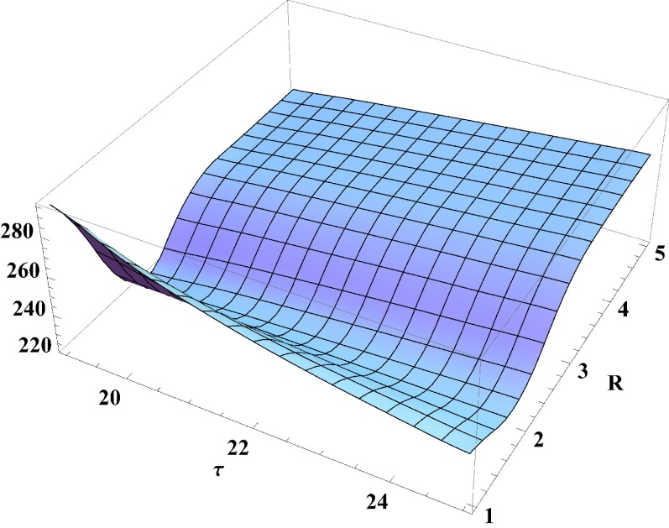
Рис. 1. Значение критерия J при различных величинах R и τ
Fig. 1. The cost criterion J as a function of the number R of backup servers and the rate τ
Название раздела
Текст.
Таблицы нумеруются в соответствии с порядком их цитирования в тексте. Каждая таблица должна иметь краткое название и иметь ссылки в тексте (например: табл. 1). Единственная таблица в статье не нумеруется. Заголовки граф должны точно соответствовать их содержанию. Использованные в таблице сокращения подлежат расшифровке в конце таблицы.
Названия таблиц дублируются на английском языке.
Библиографические ссылки

- Дьедонне Ж. Основы современного анализа. Москва: Мир; 1964.
- Харин ЮС, Волошко ВА, Дернакова ОВ, Малюгин ВИ, Харин АЮ. Статистическое прогнозирование динамики эпидемиологических показателей заболеваемости COVID-19 в Республике Беларусь. Журнал Белорусского государственного университета. Математика. Информатика. 2020;3:36–50. DOI: 10.33581/2520-6508-2020-3-36-50

References
- Dieudonne J. Foundations of modern analysis. New York: Academic Press; 1960. Russian edition: Dieudonne J. Osnovy sovremennogo analiza. Moscow: Mir; 1964
- Kharin YuS, Valoshka VA, Dernakova OV, Malugin VI, Kharin AYu. Statistical forecasting of the dynamics of epidemiological indicators for COVID-19 incidence in the Republic of Belarus. Journal of the Belarusian State University. Mathematics and Informatics. 2020;3:36–50. Russian. DOI: 10.33581/2520-6508-2020-3-36-50.

